高级程序设计实验报告
学号 | 8207230322 | 姓名 | 樊博文 | 实验时间 | 2023.12.22
实验名称 | 运算符重载
- 实验目的
  - 掌握继承和派生的定义，派生类的定义方法和继承方式。
  - 掌握派生类中的构造函数的使用。
  - 掌握多重继承的概念、定义方法、多重继承派生类构造函数的执行顺序。
  - 掌握虚基类的概念和定义方法。
二．实验内容
定义一个人员基类，包括数据成员姓名、性别、年龄；再由基类派生出教师类和学生类，教师类增加数据成员：工资、职称，学生类增加数据成员：学号、专业和成绩；由学生类和教师类派生在职研究生类，增加工作单位。
1. 在进行多重继承中，将人员类作为虚基类。
2. 利用构造函数对类对象进行初始化。
3. 对各种类的对象信息进行修改、显示等操作。
4 .将教师类的职称和工资定义为private型成员，其它类的成员变量和成员函数类型依据需要定义为public或protected 或private型
类声明放在头文件（.h）中；成员函数定义放在源文件（.cpp）中；主函数放在源文件（.cpp）中。
- 实验步骤
结果分析（包括：所用到的知识点、调试中遇到的问题以及解决方）
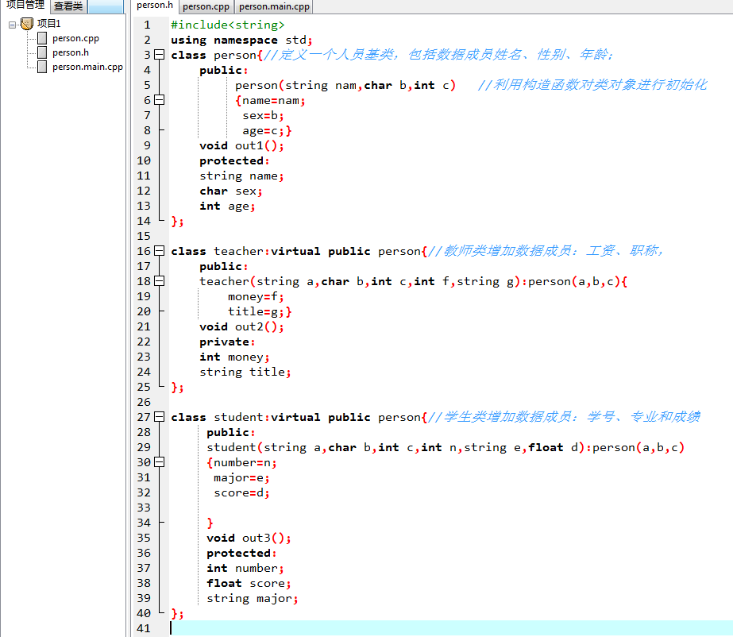
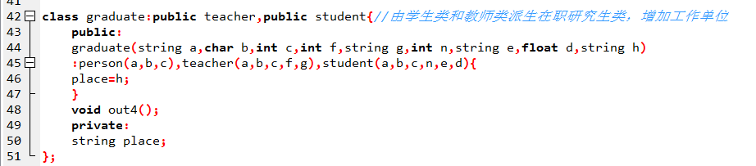
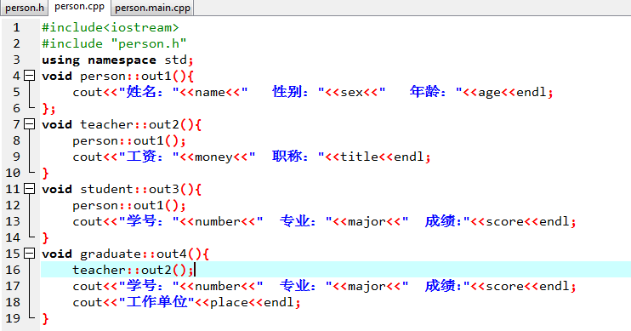
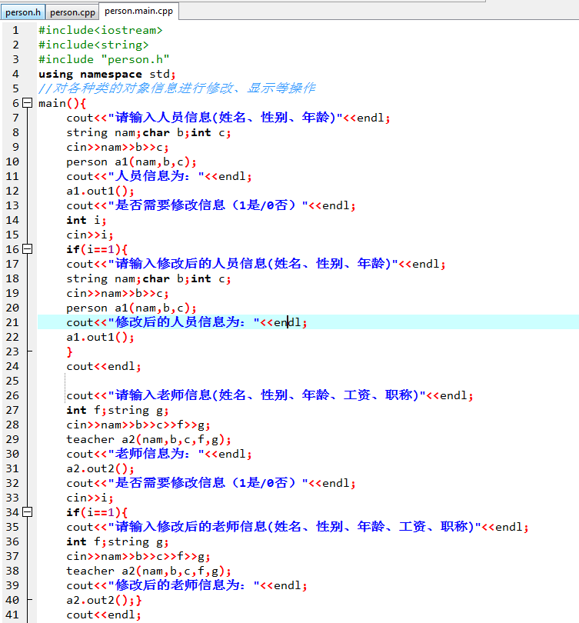
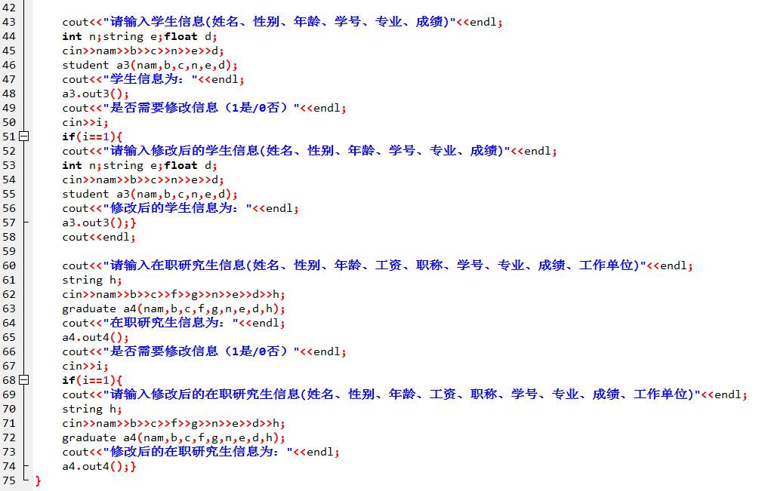
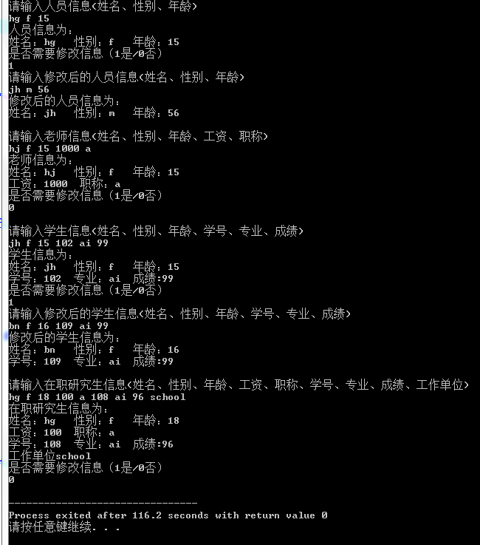
过程中遇到的主要问题是：老师teacher类中的新增数据成员工资money和职称title是private，在职研究生gratuate类继承了teacher，在显示数据时无法访问工资money和职称title两个数据，导致出错，在gratuate类的函数中调用teacher的函数显示数据，就可以显示teacher中的私有数据，问题得到解决；第二个问题就是在gratuate类继承了teacher和student，后两者又继承了person类，gratuate类继承了person两份数据，编译时表意不明， teacher和student继承person时设置person为虚基类，问题得解决。

根据实验内容说明：
- 什么是虚基类？
在此实验中person是虚基类。类teacher和student同时继承person，graduate又继承了teacher和student，相当于间接继承了person，person中的数据被继承了两份，可能引起多重继承时的二义性问题，为了只保留一份person的数据，使程序正常运行，在声明派生类teacher和student时，指定继承方式时声明虚基类person。
- 类中各成员变量的属性变化。
如下图所示：
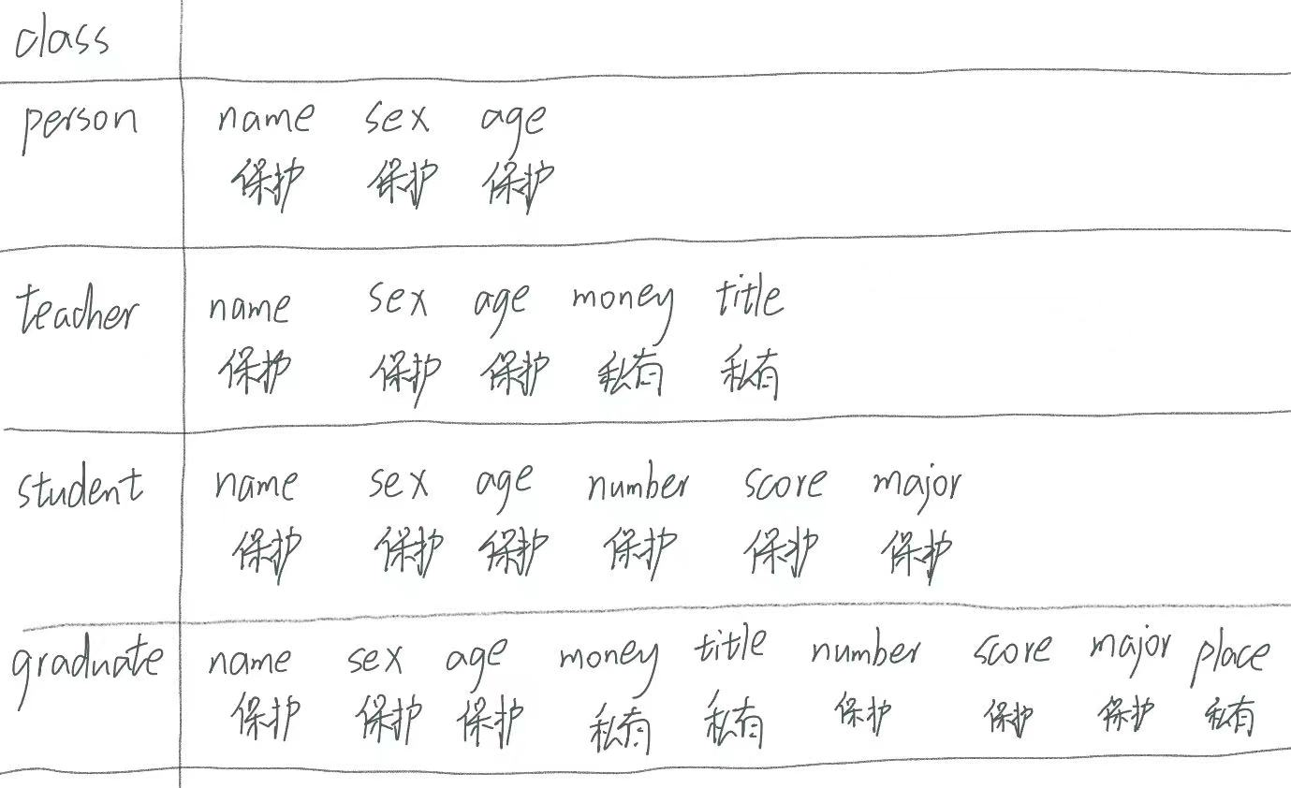
- 派生类的构造函数是如何实现几类数据成员的初始化？
在创建派生类对象时，使用构造函数对数据成员初始化时，先调用基类的构造函数，然后调用派生类的构造函数实现。比如多重继承类graduate，分别调用间接继承person的构造函数对name，sex，age初始化，然后调用直接继承teacher和student的构造函数分别对money，title和number，score，major初始化，最后调用自己的构造函数对place初始化，实现几类数据成员的初始化。

